Руководство пользователя.

Для родителя.

Для запуска сайта необходимо в адресной строке любого Интернет-обозревателя ввести его адрес: index.php. На рисунке 1 представлена главная страница сайта:

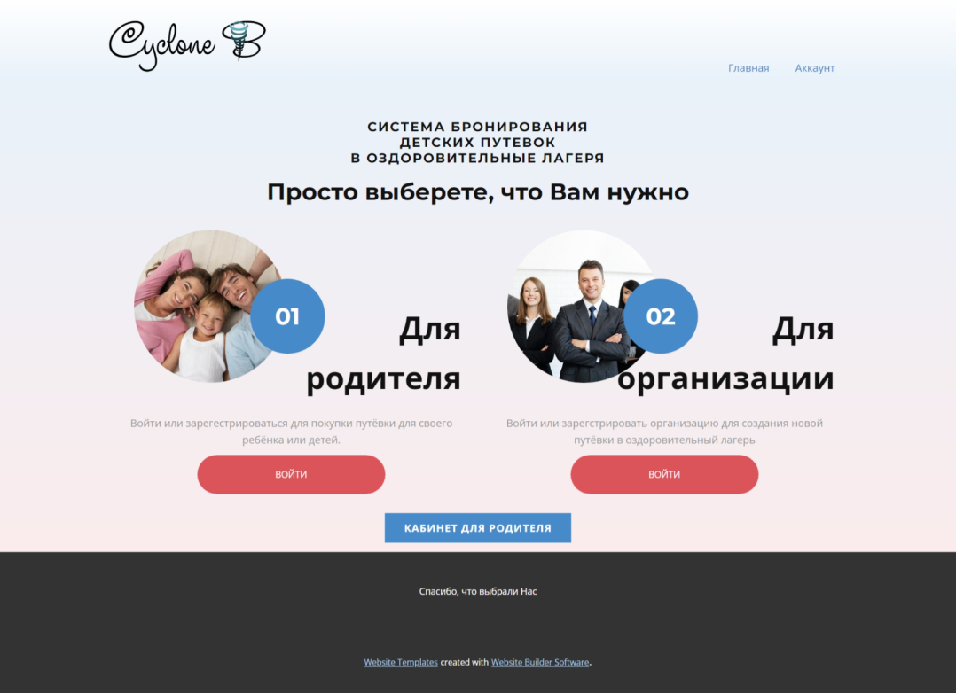

Рисунок 1. Главная страница сайта

При нажатии на кнопку «Войти» под разделом «Для родителя» осуществляется переход осуществляется переход на страницу авторизации, где родитель вводит логин и пароль и заходит в кабинет. Страница авторизации для родителя показана на рисунке 2.

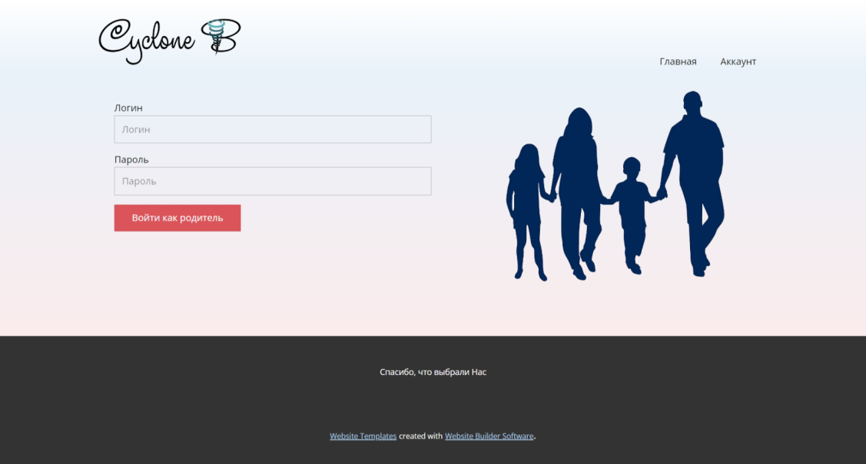

Рисунок 2. Страница авторизации для родителя.

Кабинет родителя показан на рисунке 3, здесь заполняются данные родителя и ребенка, вводится и проверяется email родителя, выбирается необходимая услуга.

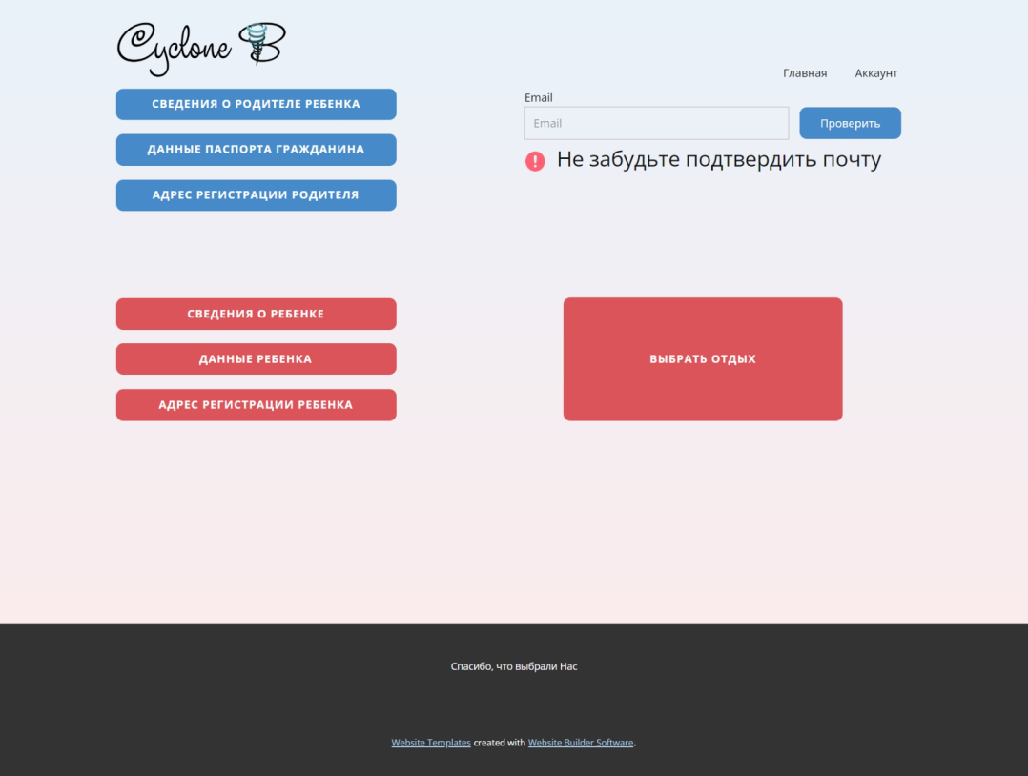

Рисунок 3. Кабинет родителя

В кабинете вводятся сведения о родителе, как показано на рисунке 4.

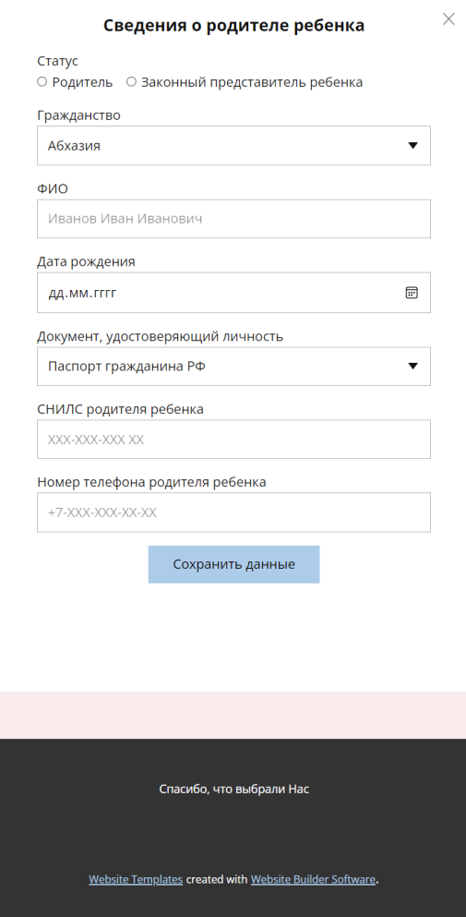

Рисунок 4. Окно для ввода сведений о родителе

Также вводятся данные паспорта гражданина, как показано на рисунке 5.

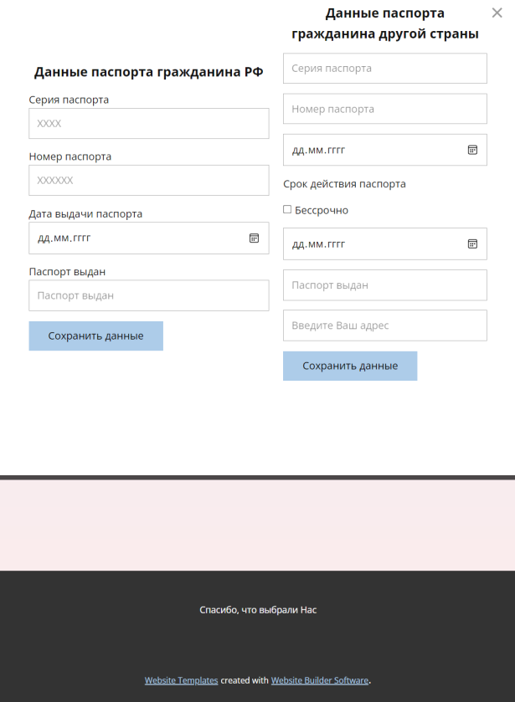

Рисунок 5. Окно для ввода данных паспорта

Окно для ввода адреса регистрации родителя представлено на рисунке 6.

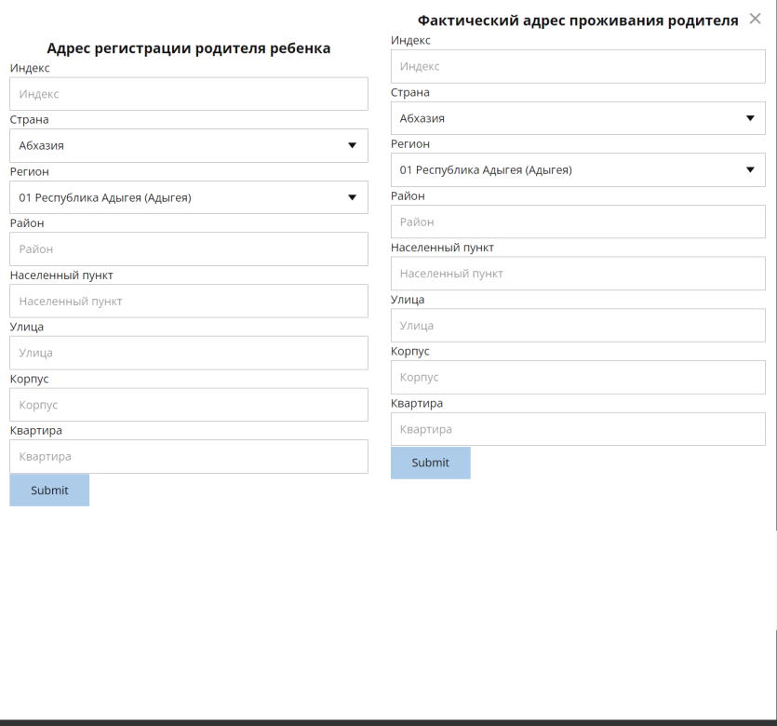

Рисунок 6. Окно для ввода адреса регистрации родителя

Далее, как показано на рисунке 7, заполняются сведения о ребенке.

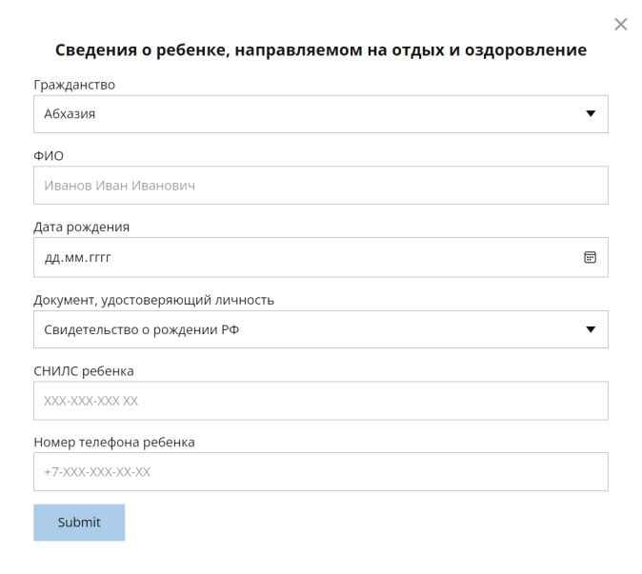

Рисунок 7. Окно заполнения сведений о ребенке

В зависимости от того, какой подтверждающий личность документ был выбран в окне сведений, открывается то или иное окно заполнение данных ребенка. Окно заполнения данных свидетельства о рождении ребенка представлено на рисунке 8.

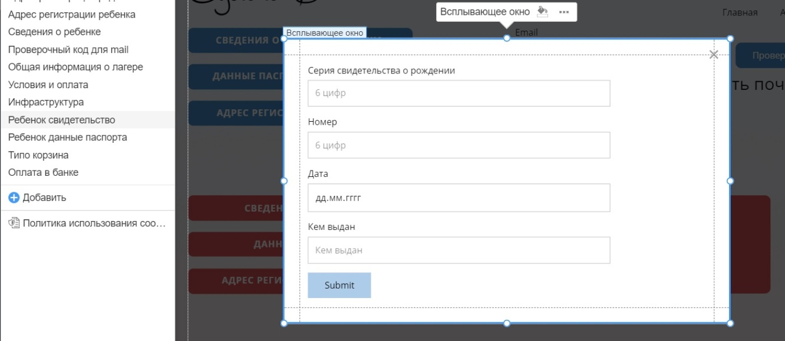

Рисунок 8. Окно заполнения данных свидетельства о рождении ребенка

Окно заполнения данных паспорта ребенка представлено на рисунке 9.

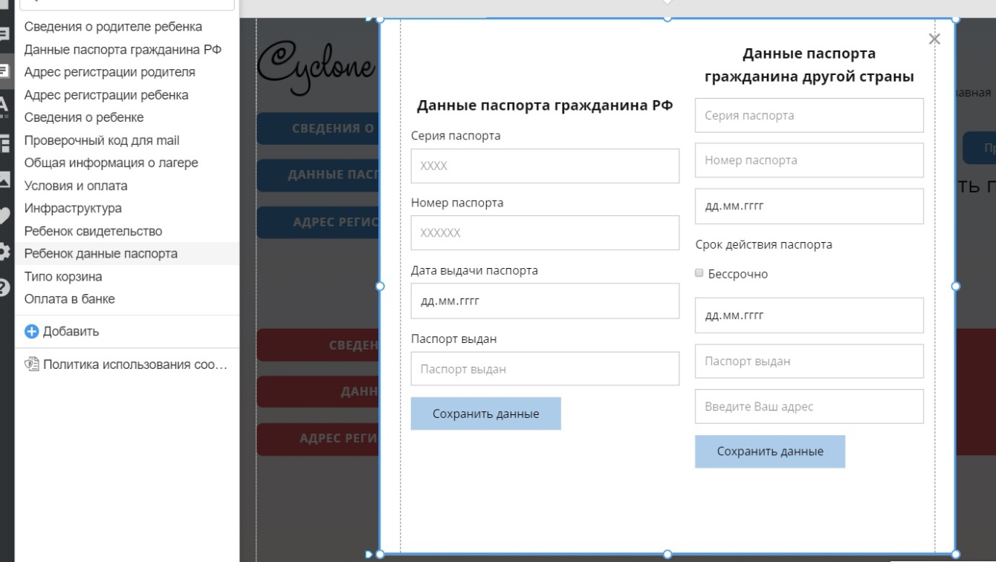

Рисунок 9. Окно заполнения данных паспорта ребенка

Окно для ввода адреса регистрации ребенка представлено на рисунке 10.

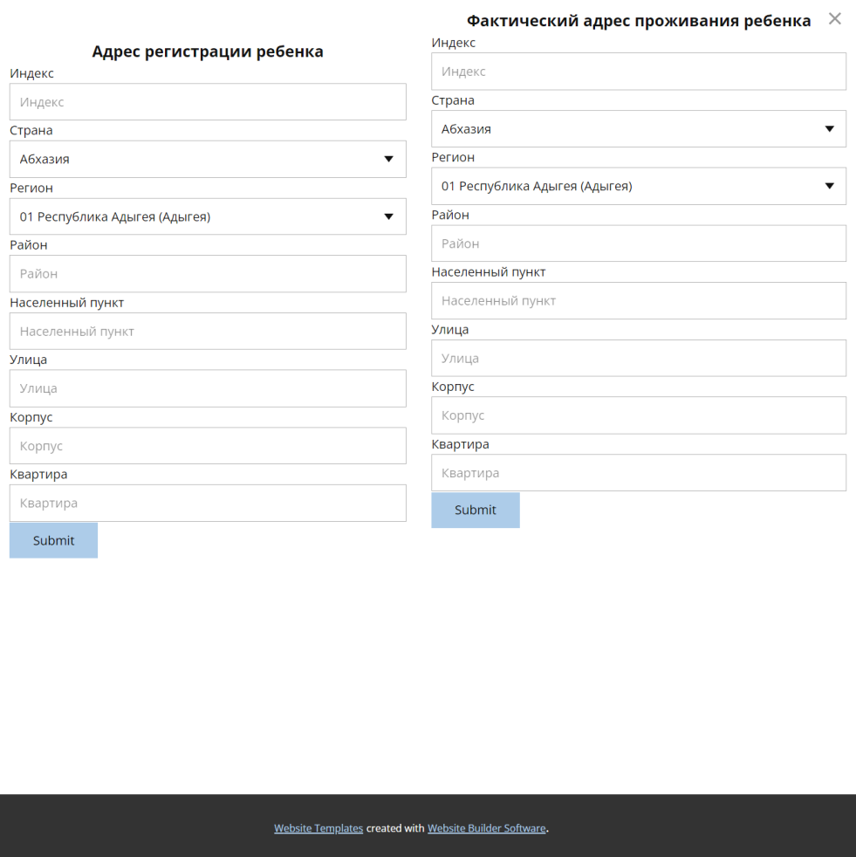

Рисунок 10. Окно для ввода адреса регистрации ребенка

Отдых выбирается в окне, показанном на рисунке 11.

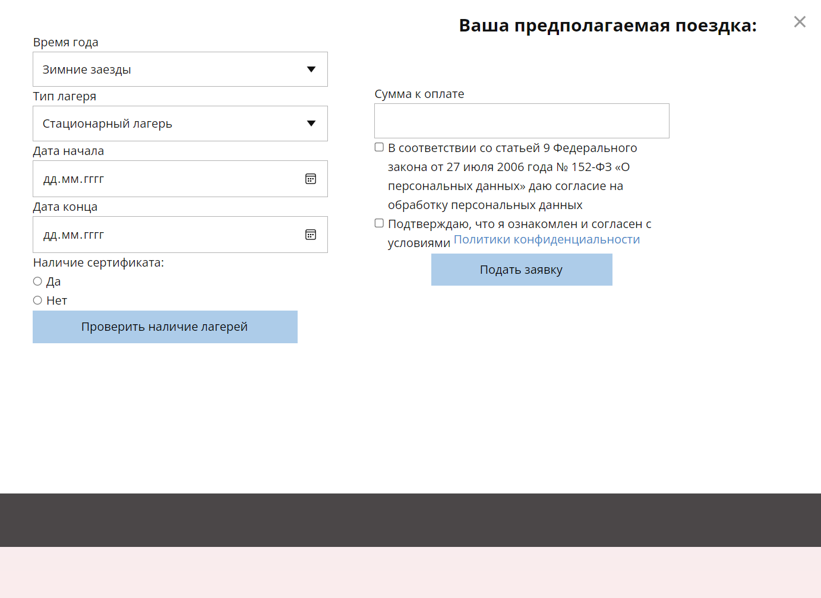

Рисунок 11. Окно выбора отдыха

Для организации.

При нажатии на кнопку «Войти» под разделом «Для организации» осуществляется переход осуществляется переход на страницу авторизации, где представитель организации вводит логин и пароль и заходит в кабинет. Страница авторизации для орагнизации показана на рисунке 12.

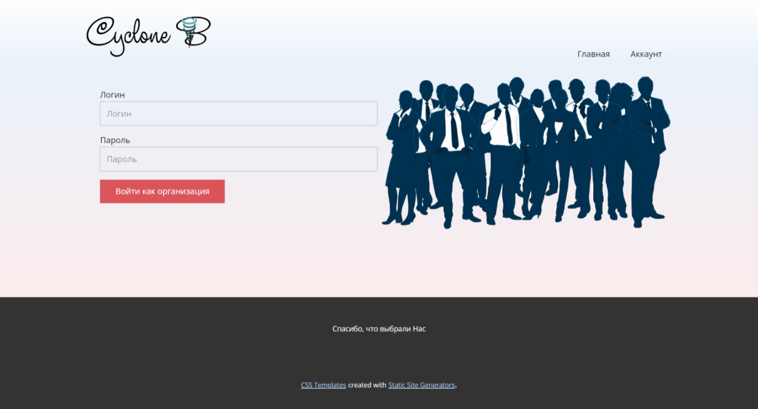

Рисунок 12. Страница авторизации для организации

Кабинет организации показан на рисунке 13.

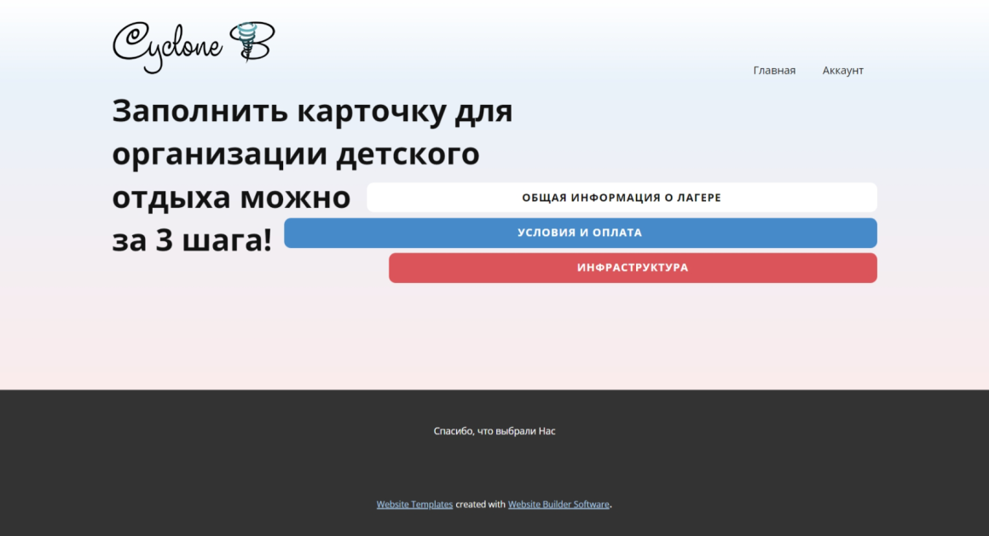

Рисунок 13. Кабинет организации

В кабинете организации заполняется общая информация о лагере, как показано на рисунке 14.

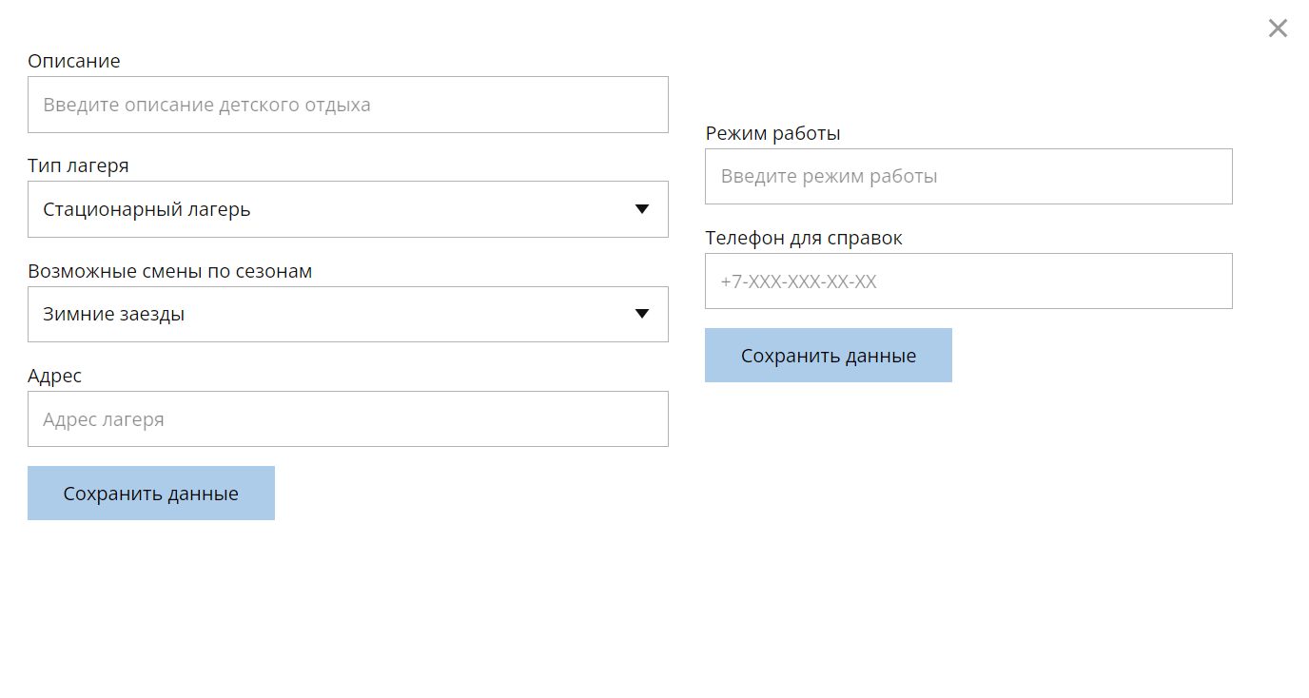

Рисунок 14. Окно заполнения общей информации о лагере

Окно условий и оплаты представлено на рисунке 15.

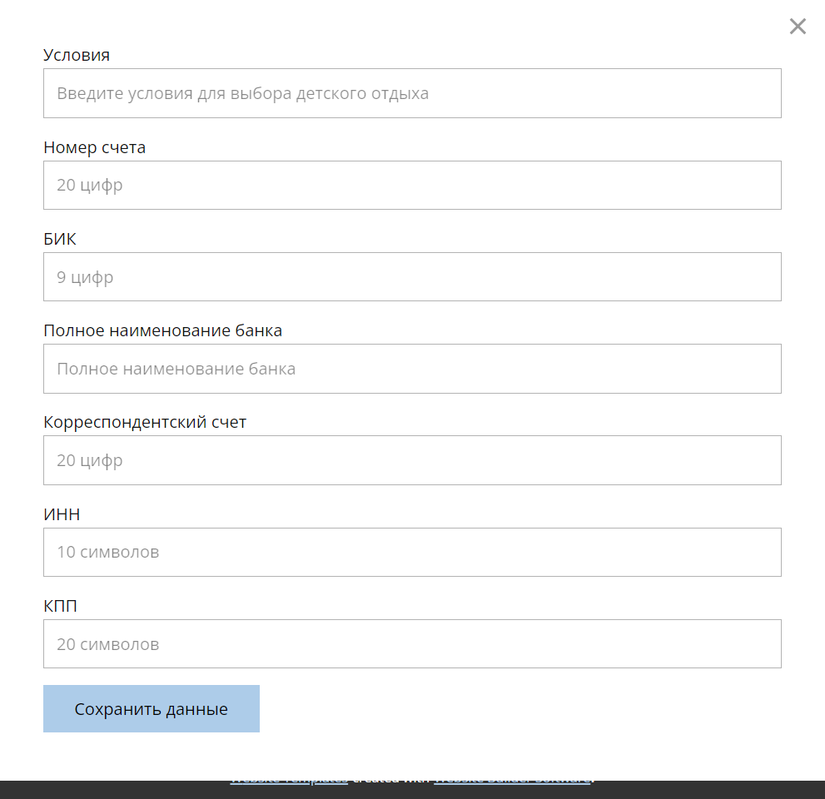

Рисунок 15. Окно условий и оплаты

Окно инфраструктуры организации показано на рисунке 16.

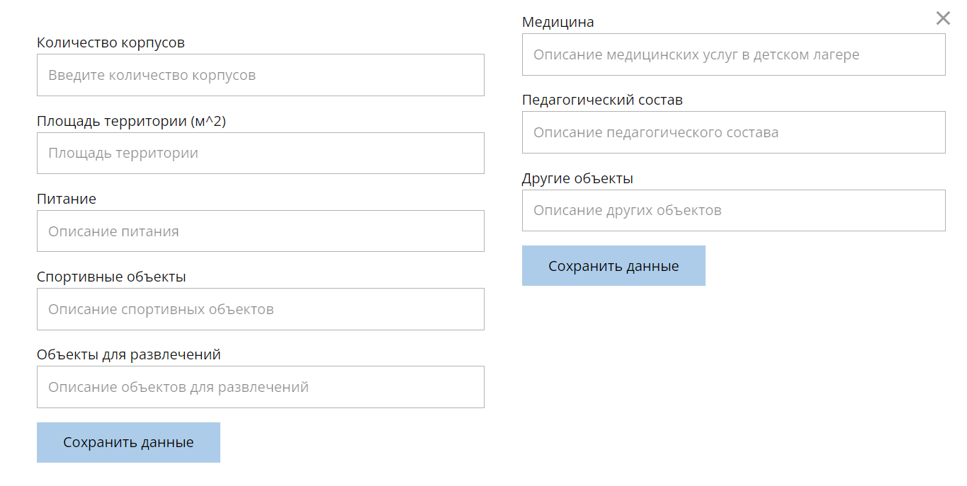

Рисунок 16. Окно инфраструктуры организации

Для администратора.

Вход в систему под ролью администратора осуществляется через любую страницу авторизации. Пользователю необходимо ввести логин и пароль, а система распознает его роль и перенаправит в кабинет администратора, представленный на рисунке 17. Кабинет администратора содержит таблицу по заявкам организаций в нижней части страницы и две функции для формирования отчетов в excel. Первая функция, расположенная в левой части страницы формирует полный отчет о смене, вторая – отчет по любой из доступных таблиц, перечисленных в выпадающем списке.

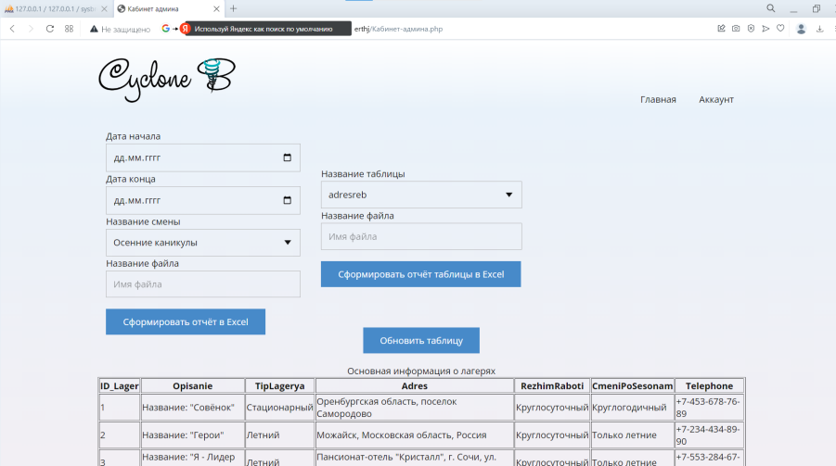

Рисунок 17. Кабинет администратора